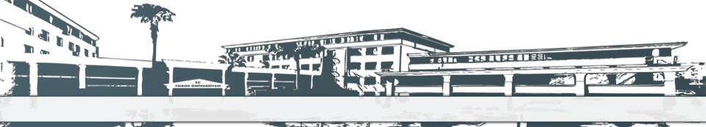


TOROS ÜNİVERSİTESİ MYO FİZYOTERAPİ PROGRAMI 2. SINIF 2018- 2019 GÜZ DÖNEMİ HAFTALIK DERS PROGRAMI
GÜN  SAAT | PAZARTESİ | SALI | ÇARŞAMBA | PERŞEMBE | CUMA
08:10-09:00 | Ders Kodu: FTR213  Ders Adı : Fizik Tedavi ve Rehabilitasyon Yöntemleri II (Uygulama)  Derslik: Hastaneler  Öğr. Gör. Ceylan EKERER
09:10-10:00 | Ders Kodu: FTR213  Ders Adı : Fizik Tedavi ve Rehabilitasyon Yöntemleri II (Uygulama)  Derslik: Hastaneler  Öğr. Gör. Ceylan EKERER
10:10-11:00 | Ders Kodu: FTR213  Ders Adı : Fizik Tedavi ve Rehabilitasyon Yöntemleri II (Uygulama)  Derslik: Hastaneler  Öğr. Gör. Ceylan EKERER | Ders Kodu: FTR213  Ders Adı : Fizik Tedavi ve Rehabilitasyon Yöntemleri II  Derslik: Bahçelievler Kampüsü B- 205  Öğr. Gör. Ceylan EKERER |  | Ders Kodu: FTR215  Ders Adı : Ortopedik ve Romatizmal Hastalıklarda Fizyoterapi  Derslik: Hastaneler/205  Öğr. Gör. Ceylan EKERER
11:10-12:00 | Ders Kodu: FTR213  Ders Adı : Fizik Tedavi ve Rehabilitasyon Yöntemleri II (Uygulama)  Derslik: Hastaneler  Öğr. Gör. Ceylan EKERER | Ders Kodu: FTR213  Ders Adı : Fizik Tedavi ve Rehabilitasyon Yöntemleri II  Derslik: Bahçelievler Kampüsü B- 205  Öğr. Gör. Ceylan EKERER |  | Ders Kodu: FTR215  Ders Adı : Ortopedik ve Romatizmal Hastalıklarda Fizyoterapi  Derslik: Hastaneler/205  Öğr. Gör. Ceylan EKERER
12:00-13:00 | ÖĞLE TATİLİ
13:10-14:00 | Ders Kodu: FTR215  Ders Adı : Ortopedik ve Romatizmal Hastalıklarda Fizyoterapi (Uygulama)  Derslik: Hastaneler  Öğr. Gör. Ceylan EKERER |  | Ders Kodu: FTR211  Ders Adı : İlkyardım  Derslik: Bahçelievler Kampüsü B- 302  Öğr. Gör. Aynur ÇELİK | Ders Kodu: FTR207  Ders Adı : Nörolojik Hastalıklar ve Fizyoterapi  Derslik: Bahçelievler Kampüsü B- 205  Dr. Öğr. Ü. Serkan TAŞ | Ders Kodu: FTR209  Ders Adı : Fizyoterapide Ortez ve Protez Kullanımı  Derslik: Bahçelievler Kampüsü B-307  Öğr. Gör. Yasemin SALKIN
14:10-15:00 | Ders Kodu: FTR215  Ders Adı : Ortopedik ve Romatizmal Hastalıklarda Fizyoterapi (Uygulama)  Derslik: Hastaneler  Öğr. Gör. Ceylan EKERER |  | Ders Kodu: FTR211  Ders Adı : İlkyardım  Derslik: Bahçelievler Kampüsü B- 302  Öğr. Gör. Aynur ÇELİK | Ders Kodu: FTR207  Ders Adı : Nörolojik Hastalıklar ve Fizyoterapi  Derslik: Bahçelievler Kampüsü B- 205  Dr. Öğr. Ü. Serkan TAŞ | Ders Kodu: FTR209  Ders Adı : Fizyoterapide Ortez ve Protez Kullanımı  Derslik: Bahçelievler Kampüsü B-307  Öğr. Gör. Yasemin SALKIN
15:10-16:00 | Ders Kodu: FTR215  Ders Adı : Ortopedik ve Romatizmal Hastalıklarda Fizyoterapi (Uygulama)  Derslik: Hastaneler  Öğr. Gör. Ceylan EKERER |  |  | Ders Kodu: FTR207  Ders Adı : Nörolojik Hastalıklar ve Fizyoterapi (Uygulama)  Derslik: Bahçelievler Kampüsü B- 205/ Hastaneler  Dr. Öğr. Ü. Serkan TAŞ | Ders Kodu: FTR209  Ders Adı : Fizyoterapide Ortez ve Protez Kullanımı  Derslik: Bahçelievler Kampüsü B-307  Öğr. Gör. Yasemin SALKIN
16:10-17:00 | Ders Kodu: FTR215  Ders Adı : Ortopedik ve Romatizmal Hastalıklarda Fizyoterapi (Uygulama)  Derslik: Hastaneler  Öğr. Gör. Ceylan EKERER |  |  | Ders Kodu: FTR207  Ders Adı : Nörolojik Hastalıklar ve Fizyoterapi (Uygulama)  Derslik: Bahçelievler Kampüsü B- 205/ Hastaneler  Dr. Öğr. Ü. Serkan TAŞ

